**想法**

内容简介

* 故事
* 功能
* 架构与技术
* 详细设计

**故事**

每个人都是思想家，每时每刻都有想法从脑海里流过，可能是在公交车地铁上、开会间隙、走路过程中，突然闪过，又突然消失，好的想法并不总会在指定的时间、预期的地点才会冒出，一旦有，却很难有好的工具能够快速记录，因为，你可能在任何地方任何时刻。

与笔记、博客的记录的内容不同，笔记、博客都要求有较为完整的内容、聚焦的中心思想、清晰的条理。而想法不同，想法，很可能就是寥寥数语，无需前后逻辑相关性，可以是一时的吐槽和抱怨，也可以是突然对生活产生的感悟，抑或上突然冒出的创意，具有随机性、碎片化、跳跃性。

与朋友圈、微博不同，朋友圈、微博的观众是自己的好友或者粉丝，想法的观众更多是自己。有很多想法，你并不会愿意进行分享、不值得进行分享、或者需要整理后才需要进行分享，等等如此，分享之前，我们肯定会考虑很多。这些想法，更多的还是希望自己能够记住。

想法app，就是想做一个记录自己想法的app。希望能够无论随时随地，当想法来临时，我们都能迅速抓住自己大脑的想法，便于后续能够进一步进行利用，不错过每一个好想法。

**功能**

3步操作记录想法

想法不可转发和评论

支持修改，修改不影响排序

like想法即收藏

关注某人

信息流平整化

web侧允许添加分类，促进想法条理化

长想法可转文章

想法平台（或者称为产品），添加关注、评论模块，评论需评审

**架构与技术**

Server

Tornado+Mongodb＋REST

Android

Java

Web

iOS

Swift

**详细设计**

Android端原型

**主界面**

功能：新建/列表/统计/菜单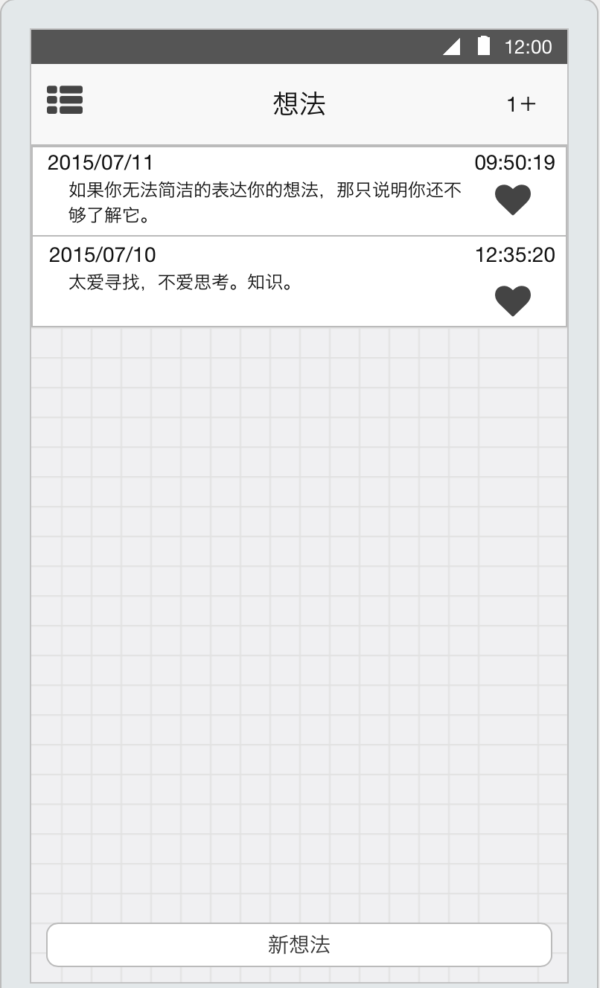

**编辑页面**

功能：输入\修改\撤销\前进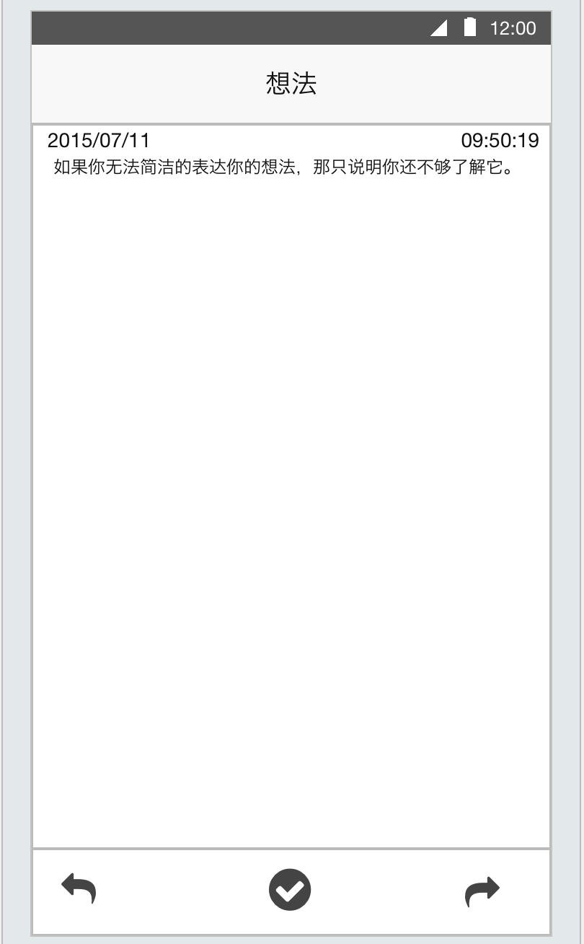

**菜单列表**

功能：下拉弹出：我\发现\关注\产品。点击完后收缩。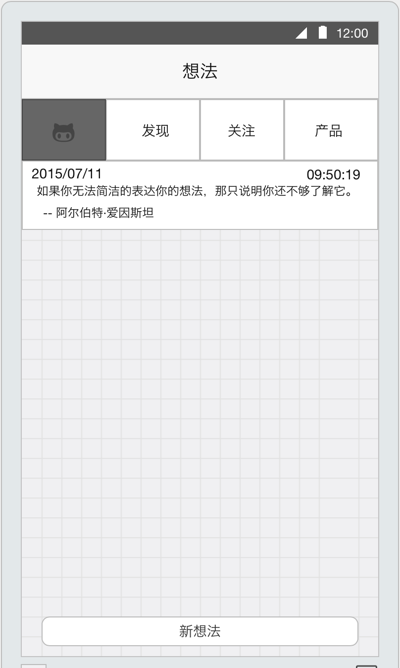

**关注**

功能：显示关注人的动态，仅显示刷新的想法，其他不显示。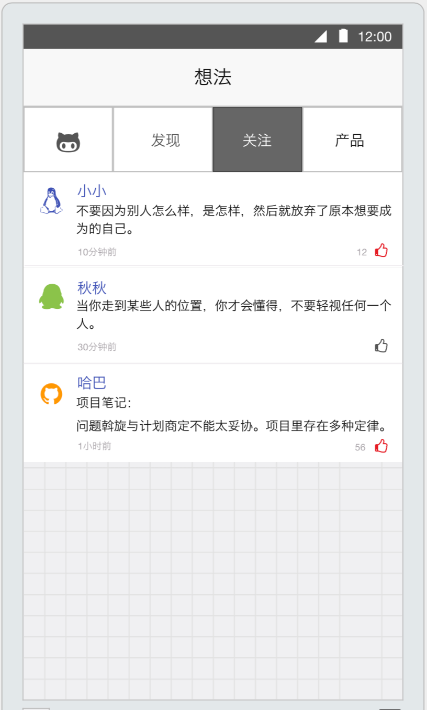

**发现**

功能：推荐的人\清单等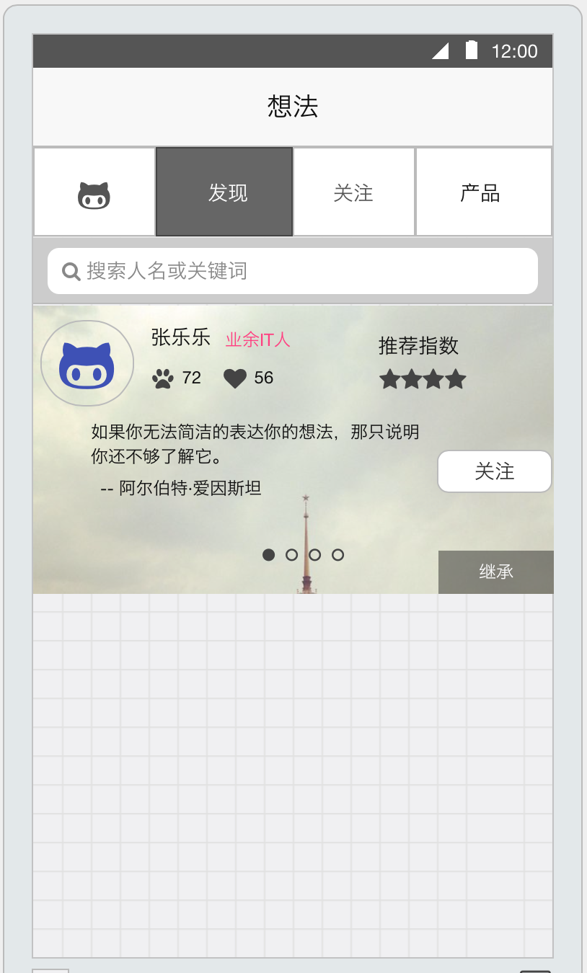

**产品**

暂不开放